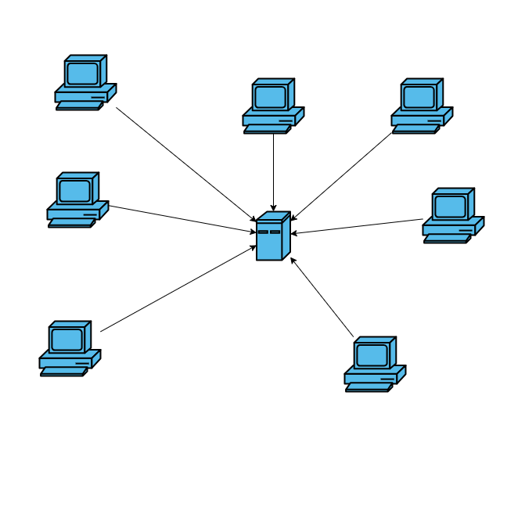
Bases de datos centralizadas y distribuidas

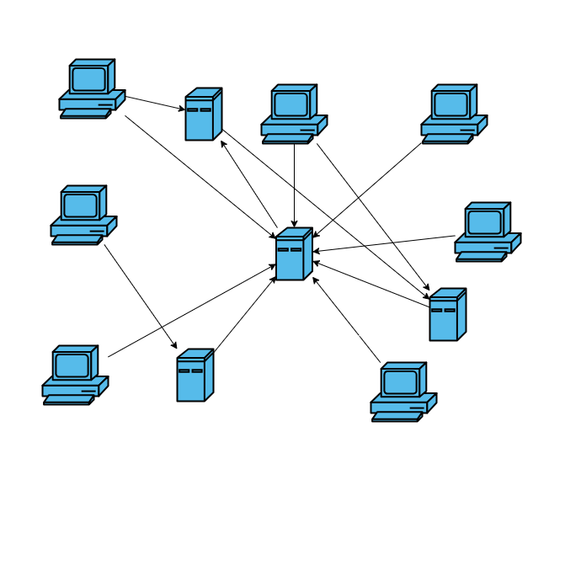

Mateo Jimenez Stacey 1 ASIR

Índice

Índice 2
Las bases de datos centralizadas 3
¿Qué son? 3
Ventajas y desventajas que tienen 3
Ejemplos reales de uso 4
Políticas de fragmentación 4
Las bases de datos descentralizadas 6
¿Qué son? 6
Ventajas y desventajas que tienen 6
Ejemplos reales de uso 7
Políticas de fragmentación 7

Las bases de datos centralizadas

¿Qué son?
Las bases de datos centralizadas, también conocidas como sistemas de gestión de bases de datos centralizadas, son un tipo de sistema de gestión de datos en el que toda la información se almacena en un único lugar o servidor central. En este modelo, un solo servidor es responsable de administrar, almacenar y proporcionar acceso a los datos para los usuarios y las aplicaciones que los necesitan.
Esto significa que al tener una arquitectura centralizada, existe un servidor central que almacena y administra todos los datos. Este servidor es el punto de acceso único para realizar consultas y actualizaciones en la base de datos. Todas las solicitudes de datos y consultas se envían a este servidor central, que las procesa y devuelve los resultados a los usuarios o aplicaciones.
También, uno de los principales desafíos de las bases de datos centralizadas es su capacidad limitada para escalar. A medida que la cantidad de datos y el número de usuarios aumentan, el servidor central puede volverse un cuello de botella, lo que limita la escalabilidad del sistema, teniendo que replicar el sistema y esto significaría que ya no sería una base de datos centralizada. Otro de los problemas o inconvenientes son que toda la información crítica se almacena en un solo servidor y existe un riesgo significativo de punto único de fallo. Si el servidor central falla, puede causar una interrupción grave en el acceso a los datos.
Un lado bueno es que la centralización de datos facilita el mantenimiento de la consistencia y la integridad de los datos. Los administradores de bases de datos pueden aplicar reglas y restricciones de manera más efectiva, ya que solo necesitan hacerlo en un único sistema central.

Ventajas y desventajas que tienen
Este tipo de sistema de base de datos tiene sus ventajas y desventajas.
Algunos ejemplos de sus ventajas pueden ser que la centralización de datos permite un mayor control sobre la integridad y la consistencia de los datos. Es más fácil aplicar reglas y restricciones de integridad en un solo servidor central, lo que contribuye a mantener los datos en un estado coherente y libre de errores. Tambien las consultas y la recuperación de datos son más sencillas en una base de datos centralizada. Los usuarios y las aplicaciones solo necesitan comunicarse con un servidor central, lo que reduce la complejidad de las consultas y la búsqueda de información. Otra ventaja es la seguridad es más fácil de gestionar en una base de datos centralizada, ya que se puede aplicar una capa de seguridad de manera más efectiva en un único punto de acceso. Esto facilita la implementación de políticas de seguridad, la gestión de usuarios y el control de acceso. Otra ventaja de las bases de datos centralizadas son que tener los datos en un mismo lugar hace que los procesos de respaldo y recuperación sean más simples. Todos los datos críticos se encuentran en un solo lugar, lo que facilita la programación de copias de seguridad y la restauración de datos en caso de fallos.

Por otro lado, algunas desventajas de este modelo pueden ser por ejemplo su limitada escalabilidad. A medida que la cantidad de datos y el número de usuarios aumentan, el servidor central puede volverse un cuello de botella. Esto puede dar lugar a problemas de rendimiento y tiempos de respuesta más lentos. Además debido a que toda la información crítica reside en un solo servidor central, hay un riesgo significativo de punto único de fallo. Si ese servidor falla, toda la base de datos y la aplicación que dependen de ella pueden quedar inaccesibles. También en aplicaciones distribuidas geográficamente, los usuarios que se encuentran lejos del servidor central pueden experimentar latencia en el acceso a los datos. Esto se debe a la distancia física y la velocidad de la red entre el usuario y el servidor central. Por ultimo, la centralización puede limitar el acceso a los datos, especialmente en organizaciones grandes o descentralizadas. La necesidad de acceder a través de un único punto de entrada puede ser restrictiva y poco eficiente.

Ejemplos reales de uso
Las bases de datos centralizadas se utilizan en una variedad de aplicaciones y entornos en los que la simplicidad, el control centralizado y la consistencia de los datos son prioritarios. Algunos ejemplos prácticos en los que se utilizan los sistemas de bases de datos centralizados pueden ser los siguientes:
Gestión de inventario en tiendas pequeñas: En tiendas minoristas, se utiliza una base de datos centralizada para gestionar el inventario de productos. Todos los datos sobre existencias, precios y descripciones de productos se almacenan en un servidor central. Esto garantiza que los empleados de la tienda y los sistemas de punto de venta accedan a información precisa y actualizada en tiempo real, lo que es esencial para la gestión de inventarios, sin la necesidad de tener una copia de esa base de datos en varios sitios.
Sistemas de gestión de bibliotecas: Las bibliotecas utilizan bases de datos centralizadas para administrar sus catálogos, registros de préstamos y reservas de libros. Al centralizar estos datos, las bibliotecas pueden mantener un registro preciso de su inventario y de las transacciones de préstamos, lo que facilita la gestión de recursos y la satisfacción del usuario.
Gestión de recursos humanos en empresas pequeñas: En las empresas, los sistemas de gestión de recursos humanos utilizan bases de datos centralizadas para almacenar información sobre empleados, nóminas, beneficios y registros de tiempo. Esto asegura que los datos de recursos humanos se mantengan seguros, consistentes y se puedan gestionar de manera eficiente desde un solo punto de acceso, lo que facilita la administración de personal y el cumplimiento de normativas.

Políticas de fragmentación
La fragmentación de la información en bases de datos centralizadas es una técnica que se utiliza para dividir y distribuir los datos almacenados en el servidor central en varios fragmentos o partes más pequeñas. Esto se hace con el objetivo de mejorar la eficiencia, la escalabilidad y la gestión de los datos en sistemas centralizados. Esta estrategia es crucial para la gestión eficiente de los datos en un esquema centralizado, estos son unos ejemplos más comunes:

Fragmentación horizontal:

Fragmentación por rango: Los datos se dividen en fragmentos según un rango de valores de una columna. Por ejemplo, en una base de datos de registros de ventas, los datos podrían fragmentarse en función de las fechas de ventas, de modo que un fragmento almacene todas las ventas de un mes específico.

Fragmentación por lista: En esta política, los datos se dividen en función de una lista de valores de una columna. Esto puede ser útil en casos donde se quieren asignar fragmentos específicos a usuarios o aplicaciones. Por ejemplo, una lista de fragmentos podría asignarse a diferentes departamentos de una organización.

Fragmentación vertical:

Fragmentación vertical por columnas: En lugar de dividir filas, la fragmentación vertical divide las columnas de una tabla en fragmentos separados. Esto es útil cuando ciertas columnas son accedidas con más frecuencia que otras o cuando se quieren separar datos confidenciales de datos no confidenciales. Por ejemplo, una tabla de empleados podría fragmentarse verticalmente para que una parte contenga información personal y otra parte contenga información de salario.

Fragmentación mixta:

La fragmentación mixta combina tanto la fragmentación horizontal como la vertical. Esto permite una mayor flexibilidad en la distribución de datos. Por ejemplo, se podrían fragmentar horizontalmente los datos de ventas por regiones geográficas y, al mismo tiempo, fragmentar verticalmente los datos de productos en diferentes tablas según sus atributos.

Las bases de datos descentralizadas

¿Qué son?
Las bases de datos descentralizadas son sistemas de almacenamiento y gestión de datos en los que la información se distribuye y réplica en múltiples nodos o dispositivos en lugar de estar centralizada en un único servidor o ubicación. Este enfoque descentralizado tiene varias ventajas y se utiliza en una variedad de aplicaciones, particularmente en entornos donde la confiabilidad, la resistencia a la censura y la redundancia son cruciales. En una base de datos descentralizada, los datos se almacenan en múltiples nodos o servidores que pueden estar geográficamente dispersos. Cada nodo contiene una copia de la base de datos completa o una parte de ella. Esto permite un mayor equilibrio de carga y evita la concentración de datos en un solo punto. Esto significa que la descentralización proporciona redundancia natural, ya que múltiples copias de los datos se almacenan en diferentes ubicaciones. Esto mejora la resistencia a fallos, ya que si un nodo falla o es inaccesible, los datos aún están disponibles en otros nodos. La redundancia también aumenta la disponibilidad de los datos en general. Al distribuir los datos, se reduce el riesgo de ataques maliciosos o desastres que podrían afectar a un único servidor central. Esto hace que las bases de datos descentralizadas sean más seguras en términos de integridad y disponibilidad de datos. También, la descentralización puede mejorar la escalabilidad de una base de datos al permitir que se agreguen nuevos nodos según sea necesario. Esto facilita la gestión de grandes cantidades de datos y un mayor rendimiento. Aunque este sistema puede plantear desafíos en lo que respecta a mantener la coherencia y la sincronización de los datos en todos los nodos. Es importante implementar mecanismos adecuados para garantizar que los datos estén actualizados y sean consistentes en toda la red.

Ventajas y desventajas que tienen
La descentralización de base de datos tiene sus ventajas y desventajas.
Algunos ejemplos de sus ventajas pueden ser su redundancia y su capacidad de resistencia a fallos ya que al distribuir los datos en múltiples nodos, las bases de datos descentralizadas son inherentemente resistentes a fallos. Si uno de los nodos falla, los datos aún están disponibles en otros lugares. Esto mejora la disponibilidad y la integridad de los datos, lo que es esencial en aplicaciones críticas, como sistemas financieros o médicos.
Además puede mejorar la escalabilidad al permitir que se agreguen nuevos nodos según sea necesario. Esto facilita la gestión de grandes cantidades de datos y puede proporcionar un mayor rendimiento en comparación con sistemas centralizados. También en algunas tecnologías de blockchain, como Bitcoin, la transparencia y la integridad de las transacciones se mantienen mediante la descentralización. Cualquier persona puede verificar la validez de las transacciones, lo que puede ser útil en aplicaciones financieras y legales.
En cambio, algunas desventajas de la descentralización pueden ser la complejidad de la gestión,es decir, una base de datos descentralizada puede ser más compleja que una base de datos centralizada. Coordinar y sincronizar los nodos para mantener la coherencia de los datos puede requerir soluciones técnicas avanzadas. También la duplicación de datos en múltiples nodos puede consumir más recursos en términos de almacenamiento y ancho de banda. Esto puede ser un desafío en entornos con restricciones de recursos o recursos limitados. Aunque la descentralización puede aumentar la seguridad en términos de resistencia a ataques, los nodos individuales pueden ser vulnerables a compromisos si no se aseguran adecuadamente. La seguridad de cada nodo es crítica para la seguridad global de la red. Además en algunos casos, la descentralización puede dificultar el cumplimiento de regulaciones y leyes, ya que no siempre está claro quién es el responsable de los datos en una red descentralizada.

Ejemplos reales de uso
Las bases de datos descentralizadas se utilizan en una variedad de entornos, donde la redundancia y los propios datos son importantes. El almacenamiento en la nube descentralizado basado en la replicacion de datos . Los usuarios pueden alquilar espacio de almacenamiento no utilizado en los discos duros de otros usuarios, lo que reduce costos y proporciona redundancia de datos.
Servicios como youtube o netflix:Aunque YouTube en sí mismo no es una base de datos descentralizada, utiliza una arquitectura distribuida para alojar y entregar videos a nivel mundial. Los videos se almacenan en servidores distribuidos en todo el mundo para acelerar la entrega de contenido a los usuarios, lo que mejora la velocidad de carga y la disponibilidad del servicio.
Sistemas de correo electrónico: Los servicios de correo electrónico como Gmail y Outlook a suelen distribuir los correos electrónicos y datos de los usuarios en servidores múltiples para garantizar la disponibilidad y la resistencia a fallos. Además, utilizan técnicas de distribución geográfica para acelerar la entrega de mensajes a los usuarios en diferentes regiones.
Las Content Delivery Networks: Las CDNs, como Cloudflare y Amazon CloudFront, son un ejemplo de sistemas descentralizados. Distribuyen contenido web, como imágenes y archivos multimedia, en servidores ubicados en todo el mundo. Esto reduce la latencia y mejora la velocidad de carga de sitios web al servir contenido desde ubicaciones geográficamente cercanas a los usuarios.

Políticas de fragmentación
La fragmentación de información en bases de datos descentralizadas es una estrategia que se utiliza para distribuir y organizar los datos en múltiples nodos o servidores. Esta estrategia es crucial para la gestión eficiente de los datos en un esquema descentralizado, estos son unos ejemplos más comunes:

Fragmentación Horizontal:

En la fragmentación horizontal, los datos se dividen en filas o registros. Cada fragmento contiene un subconjunto de filas de la tabla. Esta estrategia es útil cuando se desea distribuir los datos de manera equitativa entre múltiples servidores y cuando las consultas suelen implicar solo una parte de los datos.
Por ejemplo, en una base de datos de ventas, podría fragmentarse horizontalmente en función de las regiones geográficas, de modo que cada nodo tenga los datos de ventas de una región específica.

Fragmentación Vertical:

En la fragmentación vertical, los datos se dividen en columnas. Cada fragmento contiene un subconjunto de columnas de la tabla. Esto es útil cuando las consultas suelen requerir solo ciertos atributos de los datos.
Por ejemplo, en una base de datos de empleados, podría fragmentarse verticalmente para que algunos nodos almacenen la información personal de los empleados, mientras que otros almacenan los datos de salario.

Fragmentación Híbrida:

La fragmentación híbrida combina tanto la fragmentación horizontal como la vertical. Esto permite una mayor flexibilidad al separar los datos en filas y columnas. Es útil cuando las consultas requieren una combinación específica de datos.
Por ejemplo, en una base de datos de productos en un comercio electrónico, podría fragmentarse horizontalmente por categoría de productos y verticalmente para tener una tabla de descripciones de productos separada.

Fragmentación por Geolocalización:

En aplicaciones que requieren una distribución geográfica de datos, la fragmentación por ubicación geográfica es común. Los datos se almacenan en servidores ubicados en diferentes regiones geográficas o puntos de presencia.
Por ejemplo, un servicio de mapas en línea podría fragmentar datos geográficos para que cada servidor atienda a una región geográfica específica.

